Esercitazione Comunicazione tra due macchine tramite server dns e host assegnato, e intercettazione comunicazione tramite WireShark

Comunicazione HTTPS dove si evidenziano IP e MAC Sorgente e Destinazione:
Con l'HTTPS, prima di trasferire i dati il browser e il server stabiliscono una connessione sicura e crittografata.
L'utente visita un sito Web HTTPS digitando l'URL in formato https:// nella barra degli indirizzi del browser.
Il browser prova a verificare l'autenticità del sito richiedendo il certificato SSL del server.
Il server Web invia il certificato SSL/TLS che contiene una chiave pubblica come risposta.
Il certificato SSL del sito Web dimostra l'identità del server. Una volta che il browser è soddisfatto del certificato, utilizza la chiave pubblica per crittografare e inviare un messaggio che contiene una chiave di sessione segreta.
Il server Web utilizza la propria chiave privata per decrittografare il messaggio e recuperare la chiave di sessione. Quindi utilizza la chiave di sessione per crittografare e inviare un messaggio di conferma al browser.
Dopo di ciò sia il Client(browser) che il Server utilizzano la stessa chiave (di sessione) per cifrare i dati scambiati.

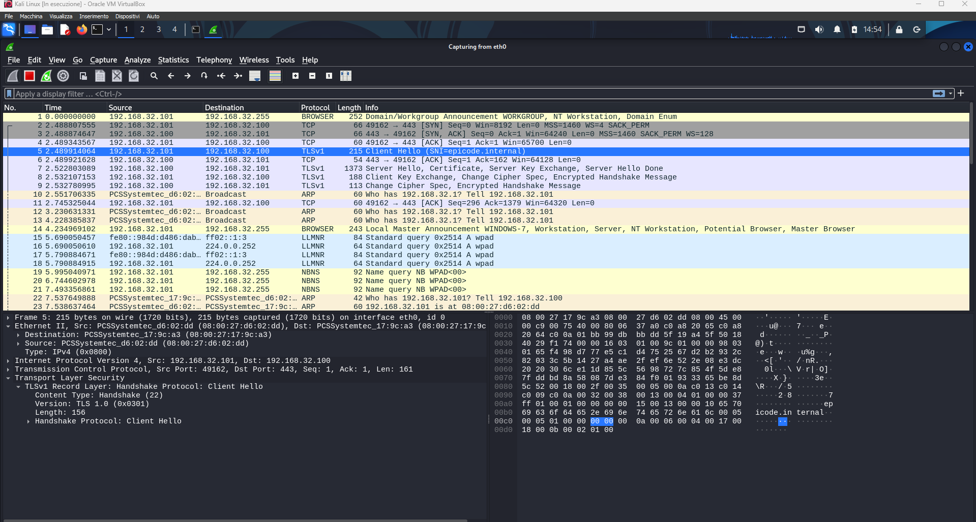

Comunicazione HTTP dove si evidenziano IP e MAC Sorgente e Destinazione:
I messaggi HTTP sono in chiaro, il che significa che le parti non autorizzate possono accedervi e leggerli facilmente su Internet

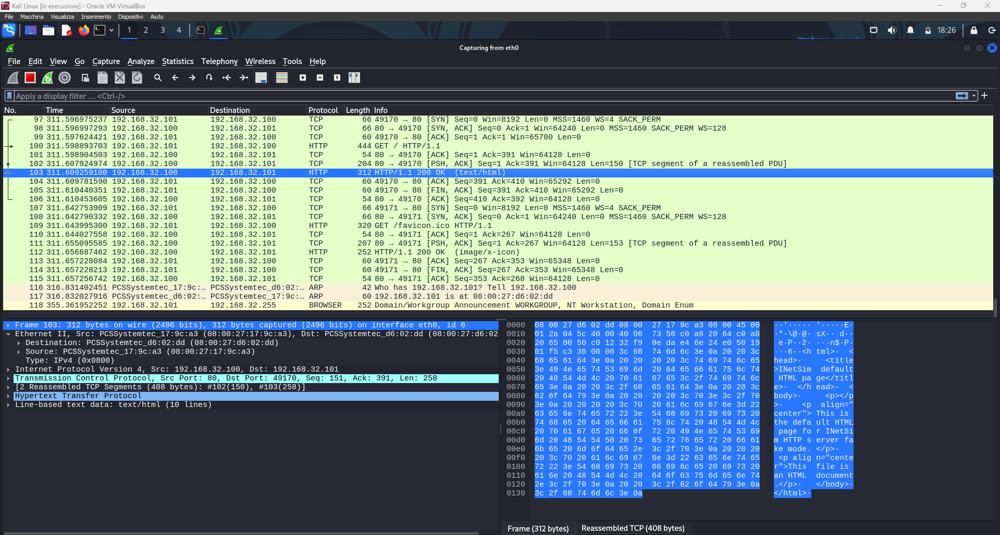

Protocolli http e https utilizzano inoltre porte diverse (80 il primo, 443 il secondo)

